

**Medidas Electrónicas I**

**Objetivo**

**Trabajo Práctico de**

**Laboratorio**

**Mediciones sobre inductores y capacitores Medida de impedancia**

**Curso: 4R1**

**Grupo: 7**

**Guazzaroni, Luca 62630**

**Nievas, Martín 61997**

**Viel, Nahuel 61999**

Experimentar diversos métodos de medición de inductancia y capacidad usando un osciloscopio y un generador de funciones.

**Materiales e instrumental necesarios:**

* Osciloscopio de doble trazo.
* Generador de funciones con salida triangular.
* Bobina núcleo de aire y núcleo magnético.
* Condensadores electrolíticos de aluminio.

**Experimento 1: Medición de la impedancia de un inductor mediante una onda de corriente triangular.**

El modelo equivalente más simple de una bobina, considera a las pérdidas de la misma, como una resistencia que va en serie con la inductancia. Valiéndonos de esto, haremos circular por la bobina, una corriente con forma de onda triangular. Por lo que la tensión a bordes de la misma será un escalón de amplitud proporcional a su inductancia.

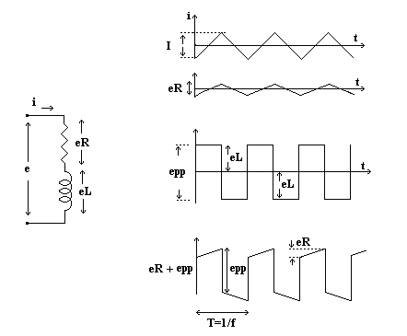

Sin suponer condiciones iniciales, tenemos que:



Y que



Resolviendo



De lo que se deduce que:



La ecuación de la inductancia (L) no tiene en cuenta que la forma de onda triangular aplicada es una sucesión de rampas, de manera que en realidad, cuando cambia la pendiente, hay una condición inicial no nula. La consecuencia es que la amplitud del escalón de tensión se duplica, es decir que:

epp = 2 eL

Por ende:

 (**Ecuación 1**)

Además, el circuito RL, actuará como un derivador, y por ello, cualquier impulso de ruido que se encuentre presente, será naturalmente incrementado. Por lo que se presentará un nivel de ruido notable en la señal medida.

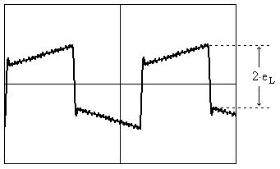

**Procedimiento**

Se dispuso el siguiente esquema, con el generador configurado en onda cuadrada.

Y se utilizó las puntas de prueba X10 correctamente compensadas, y disparo externo para el osciloscopio.

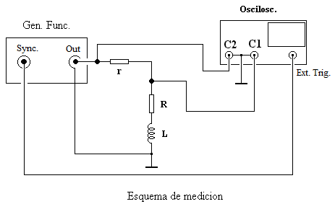

Los valores que se esperan medir son los siguientes:

$$R_{nominal}=200 Ω$$

$$L_{nominal}=5H$$

Para cerciorarse de obtener un buen resultado, se efectuó la medida para tres valores distintos de frecuencia.

|  |  |  |  |
| --- | --- | --- | --- |
| Frec. [Hz] | 50 | 100 | 200 |
| r [KΩ] | 100 | 100 | 100 |
| I [uA] (**) | 206 | 206 | 206 |
| Epp [mVpp] | 200 | 404 | 784 |
| eR [mV] | 66 | 84 | 136 |
| L [H] (*) | 4,85 | 4,90 | 4,76 |
| R [Ω] | 320,4 | 407,8 | 660,2 |

*(*) Los valores de Inductancia (L) en cada caso se calcularon mediante la* ***ecuación 1***

*(**) La corriente se calculó despreciando la caída de tensión en la inductancia*

La mediana de los valores obtenidos es la siguiente

$$L_{m}=4,85 H$$

**Experimento 2: Medición de la resistencia serie equivalente de condensadores electrolíticos.**

El dibujo que sigue se representa el modelo equivalente de un condensador, y la curva típica de variación de la impedancia en función de la frecuencia.

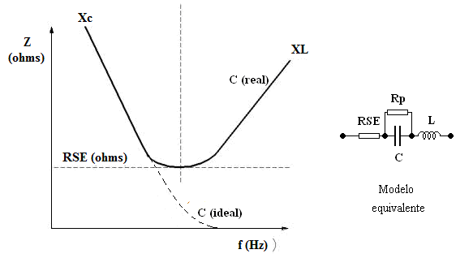

Se quiere calcular la RSE utilizando una forma de onda específica de corriente que se obtendrá a partir de un generador de funciones. Esta corriente será, en este caso, una onda cuadrada y se obtendrá conectando un resistor de valor suficientemente elevado en serie con la salida del generador. Las formas de onda esperadas se muestran en el siguiente esquema:

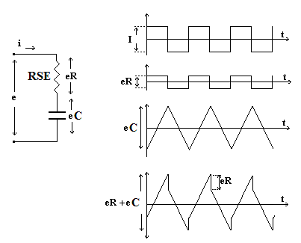

Del esquema anterior, se deduce que:



Por otra parte hay que tener en cuenta que el circuito de medición que se empleará, en este caso, se va a comportar como un integrador, por ende los problemas de ruido que aparecen en el experimento anterior no ocurren aquí (debido a que la integral de los impulsos de ruido es igual a uno)

**Procedimiento**

Se dispuso los instrumentos según el esquema siguiente Utilizando el disparo externo del el osciloscopio y la punta de prueba X10 correctamente compensada.

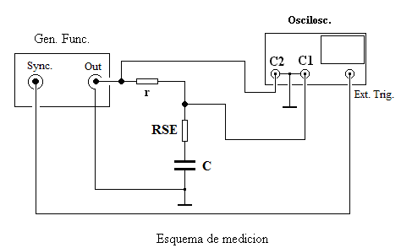

Se tomaron las siguientes mediciones

|  |  |  |  |
| --- | --- | --- | --- |
| F [KHz] | 10 | 10 | 10 |
| C [uF]  (Nominal) | 1 | 2,2 | 4,7 |
| r [KΩ] | 1 | 1 | 1 |
| epp [Vpp] | 10,2 | 10,2 | 10,2 |
| I [mA] (*) | 9,904 | 10,06 | 10,114 |
| eR [mV] | 27,2 | 16,4 | 18,4 |
| RSE | 2,746 | 1,63 | 1,819 |
| eR+eC [mV] | 296 | 137 | 86 |

*(*) Los valores de corriente (I) en cada caso se calcularon mediante la siguiente ecuación*

$$I=\frac{epp}{r}$$

**Experimento 3: Medición de la inductancia de una bobina por el método de resonancia.**

Un método alternativo que se puede emplear para la determinación de la inductancia de una bobina, consiste en conectar la misma con un condensador de valor conocido de manera de formar un circuito resonante serie, y excitar el conjunto con un señal senoidal de frecuencia variable, la cual deberá ajustarse hasta llegar a la condición de resonancia. Luego, la inductancia puede calcularse mediante el empleo de la fórmula de Thompson:



Con este procedimiento también es posible determinar el factor de mérito (Q) de la bobina. Esto es así dado que en un circuito resonante LC, el elemento que normalmente tiene más pérdidas es la bobina, por ende es posible asumir que el Q del circuito resonante es directamente igual al Q de la bobina.

**Procedimiento**

Se dispuso el circuito de prueba y medición como se muestra a continuación.

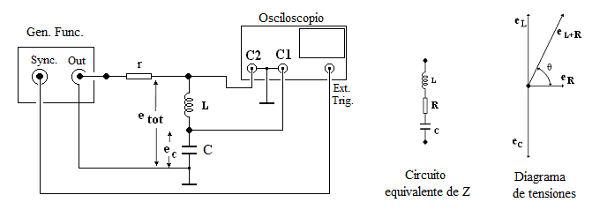

Donde el resistor “r” es de aproximadamente 50 Ohm.

Haciendo un barrido en frecuencia se obtuvo la frecuencia de resonancia

$$f_{o}=10,6kHz$$

Por lo que el valor de la inductancia será



$C_{nominal}=7 nF$

$L_{nominal}=30 mH$

$L_{calculado}=32,21 mH$

Se buscarán los valores de frecuencias de corte superior e inferior del circuito resonante formado por el capacitor y la bobina, tomando las mediciones para completar la tabla siguiente.

|  |  |  |  |  |
| --- | --- | --- | --- | --- |
| Condición | F(kHz) | eC [Vpp] | etotal [Vpp] | Q=eC/etotal |
| f2(0.707* eC máximo) | 12,09 | 26 | 9,2 | -------- |
| f0 (eC máximo) | 10,6 | 36,8 | 8,16 | 4,5098 |
| f2(0.707* eC máximo) | 8,8 | 26 | 10,6 | -------- |

$$B=f_{1}-f_{2}=3,29 KHz$$

$$\frac{f_{0}}{Q_{0}}=2350 Hz$$

Se debe cumplir que f0/Q≈B.

El valor será más exacto cuanto menor sea el ancho de banda relativo B/f0.

**Conclusiones**

En el experimento 1 calculamos la mediana; pero al tomar una gran cantidad de muestras el valor medio tenderá al valor más próximo al real. Esto será cierto siempre y cuando no existan valores extraños.

Al realizar solamente 3 mediciones el valor medio y la mediana darán como resultado valores similares.

En este experimento también notamos el aspecto ruidoso de la señal, este es debido a la naturaleza derivadora del circuito RL, por eso amplifica cualquier impulso de ruido.

En este trabajo práctico calculamos la resistencia serie equivalente de una inductancia y de un capacitor. Observamos como la resistencia RSE de la inductancia varía con la frecuencia, aumentando considerablemente su valor a medida que la frecuencia se hace cada vez mayor.

Por otro lado en el circuito RC serie, al variar la frecuencia, en la resistencia RSE no se apreciaban variaciones considerables en cuanto a su valor.

La RSE tiene importancia en las fuentes conmutadas ya que su valor se incrementa en valores considerables a frecuencias elevadas.

El título de este TPL es “Mediciones de la impedancia de inductores y capacitores”. En él calculamos los valores de L y C, y de sus RSE. Con estos datos podríamos modelar los componentes a diferentes frecuencias.

$$Z_{C}=RSE_{C}-j\frac{1}{ωC}$$

$$Z_{L}=RSE_{L}+j ωL$$